Chaabi Lil Iskane accélère son développement dans le résidentiel moyen standing à petit prix en lançant "Dyar Al Bahia" à Témara

Cette première tranche s'étendant sur une superficie de 20.472 m² sera composée de 158 appartements à partir de 364 000 Dhs seulement. Une offre concurrentielle qui va répondre aux besoins des ménages qui recherchent une haute qualité de finitions au budget attrayant.

Casablanca le 22 novembre- Dans le cadre de sa stratégie de la promotion de la mixité urbaine et l’encouragement de la première acquisition immobilière, Chaabi Lil Iskane propose à ses clients un projet résidentiel proche de la capitale qui témoigne de son savoir-faire dans la conduite de projets de standing aux coûts compétitifs.

Le projet se situe en plein cœur de Témara, sur avenue Lalla Meryem à quartier Al Massira II, une localisation idéale qui permettra aux futurs habitants de profiter d’une vie de quartier dynamique et d’une grande proximité de tous les équipements sociaux, de la mer et de la capitale.

La 1ére tranche du projet est composée de 158 appartements, de 3 à 4 pièces, d’une surface comprise entre 52 et 80m² et verront le jour au 1er trimestre 2024. Les prix de commercialisation sont situés entre 364.000 DH et 554.000 DH.
« Ce projet, qui se distingue fortement par son équilibre et par sa mixité architecturale, prend la forme d’un complexe résidentiel. Il est décliné en plusieurs immeubles R+4 qui allient modernité et finitions élégantes », a déclaré Mr Karim LAHLOU, Responsable Régional chez Chaabi Lil Iskane. « Doté d’équipements à la fois pratiques et ergonomiques : ascenseurs, parkings en sous-sol ou encore les îlots d’espaces verts…, ce projet présente une qualité de vie et le cadre idéal pour une résidence principale ou secondaire », a-t-il ajouté.

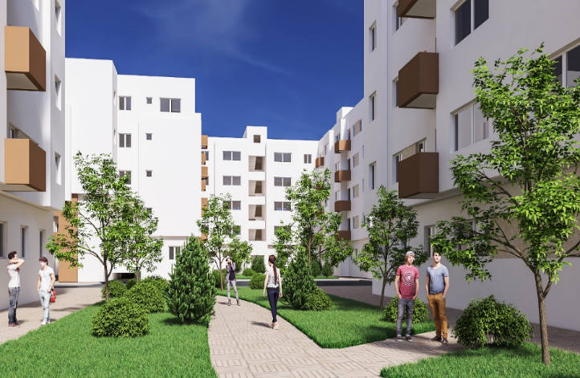

A propos de Chaabi Lil Iskane :
Filiale du Groupe Ynna Holding, Chaabi Lil Iskane est depuis 1948 un acteur majeur de la promotion immobilière au Maroc, en Afrique et au Moyen Orient avec une expertise de plus de 70 ans dans l’immobilier résidentiel (économique, moyen et haut standing) et d’entreprise.

Disposant d’un savoir-faire reconnu depuis 1948, Chaabi Lil Iskane compte actuellement plus de 40 projets en cours de commercialisation sur tout le territoire marocain, faisant de lui le premier acteur du secteur.

